**今日动态**

1.3 星期三 雨天

班级人数：31人 今日实到：25人。

**区域游戏篇**  

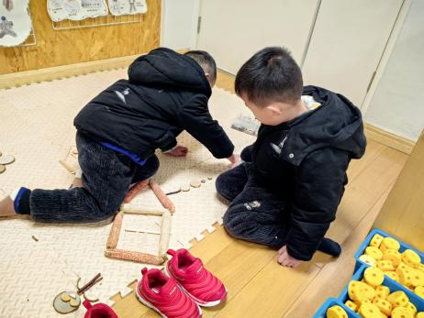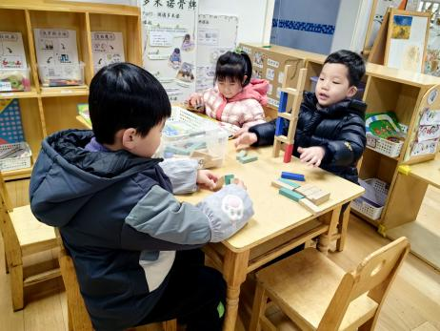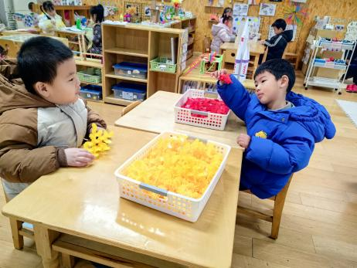

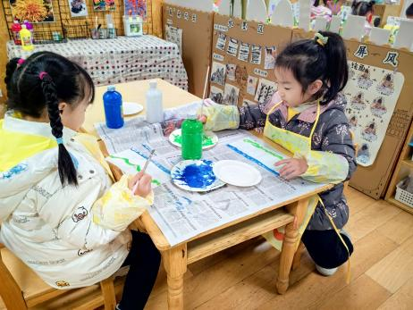 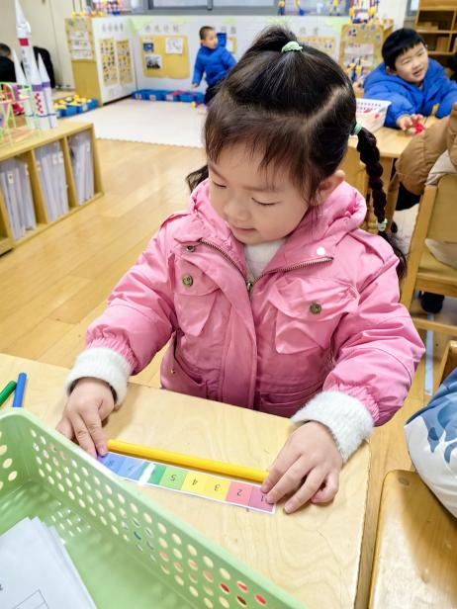

在今天的区域游戏中，幼儿们都能够自主选择喜欢的区域进行游戏，在游戏时，大部分幼儿能够认真参与、专注游戏。

**集体活动篇**  

**1.语言：我眼中的秋天**

本次活动是一节命题的绘画活动，要求幼儿能够用简单的线条和几何图形画出自己眼中的冬天，如雪花、雪人、冬天的植物、冬天的人穿了什么等。通过孩子对冬天生活的体验和回忆，冬天的回忆发现冬天生活的种种美好情趣，激发幼儿的创作欲望。最后让孩子利用画笔，对头脑中的生活形象进行艺术加工，体验创作冬天的回忆的乐趣。

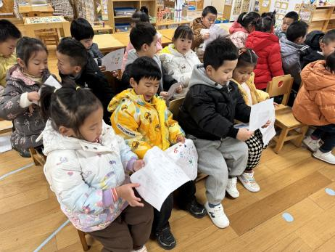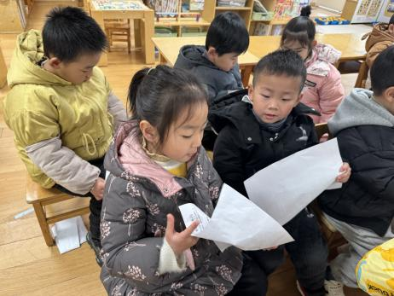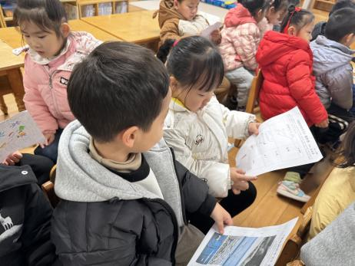

在今天的活动中，能够认真倾听，积极动手尝试绘画的幼儿是：**黄英豪、梅语辰、于一鸣、姜怀逸、姜怀兴、肖铭轩、薛远憬、马皓轩、冯俊杰、毛子源、李进强、王俊贤、王俊哲、史芯宁、高语晴、吕卓彤、李诗雨、朱宸钰、陈思予、于亦潇、邢冰露、刘星彤、顾一诺、田师齐、于依可。**

**2.延时班内容：数学**

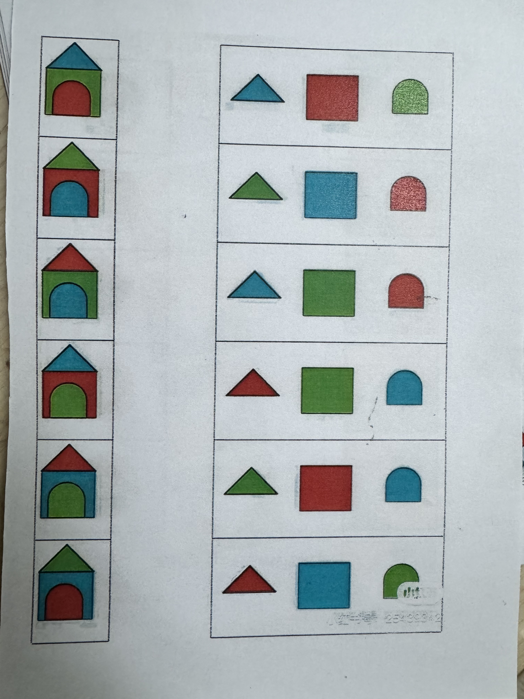 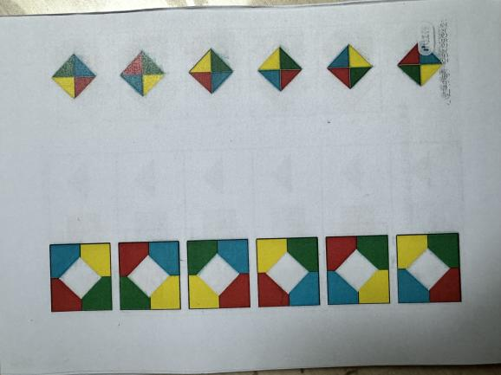

**一日生活篇**  

|  |  |  |  |  |  |
| --- | --- | --- | --- | --- | --- |
| **姓名** | **使用筷子 （熟练★、一般●）** | **进餐、午睡**  **（吃完睡着★、反之●）** | **姓名** | **情绪 （好★、一般●）** | **进餐、午睡**  **（吃完睡着★、反之●）** |
| **杨子宸** | **请假** | **请假** | **史芯宁** | **★** | **★** |
| **黄英豪** | **★** | **★** | **高语晴** | **★** | **★** |
| **蔡承轩** | **请假** | **请假** | **吕卓彤** | **★** | **★** |
| **梅语辰** | **★** | **★** | **刘若熙** | **请假** | **请假** |
| **于一鸣** | **★** | **★** | **丁趙妍** | **请假** | **请假** |
| **姜怀逸** | **★** | **★** | **李诗雨** | **★** | **★** |
| **姜怀兴** | **★** | **★** | **杨静宸** | **请假** | **请假** |
| **肖铭轩** | **★** | **★** | **朱宸钰** | **★** | **★** |
| **薛远憬** | **★** | **★** | **陈思予** | **★** | **★** |
| **马皓轩** | **★** | **★** | **于亦潇** | **★** | **★** |
| **冯俊杰** | **★** | **★** | **邢冰露** | **★** | **★** |
| **毛子源** | **★** | **★** | **刘星彤** | **★** | **★** |
| **李进强** | **★** | **★** | **顾一诺** | **★** | **★** |
| **王俊贤** | **★** | **★** | **刘张熙** | **请假** | **请假** |
| **王俊哲** | **★** | **★** | **田师齐** | **★** | **★** |
|  |  |  | **于依可** | **★** | **★** |

**今日早点：牛奶、闲趣、卷心酥、红糖发糕**

**水果： 龙眼、香蕉**

**今日午餐食谱：牛肉炒饭、萝卜鸽子汤**

执笔人：张洁